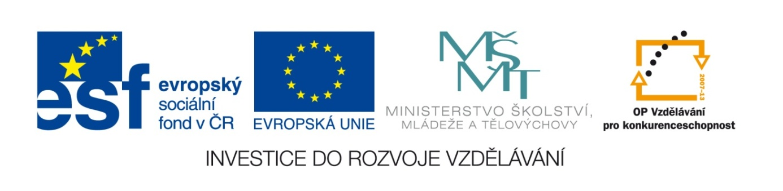
Označení materiálu: VY_32_INOVACE_STEIV_MATEMATIKA1_14
Název materiálu: Zlomky
Tematická oblast: Matematika 1. ročník /E obory/
Anotace: Pracovní list slouží k procvičení základních početních úkonů se zlomky.
Očekávaný výstup: Ovládá základní početní úkony se zlomky, sčítání, odčítání, násobení a dělení zlomků, krácení zlomků.
Klíčová slova: Zlomek, čitatel, jmenovatel, zlomková čára, soudělná čísla, krácení zlomku
Metodika: Slouží k procvičení základních početních úkonů se zlomky, jejich sčítání, a odčítání, násobení a dělení. Pracovní list lze rozeslat žákům elektronicky či elektronicky použít ve výuce.
Obor: Stravovací a ubytovací služby, Strojírenské práce
Ročník: 1.
Autor: Ing. Ivan Števula
Zpracováno dne: 17. 9. 2012

Prohlašuji, že při tvorbě výukového materiálu jsem respektoval(a) všeobecně užívané právní a morální zvyklosti, autorská a jiná práva třetích osob, zejména práva duševního vlastnictví (např. práva k obchodní firmě, autorská práva k software, k filmovým, hudebním a fotografickým dílům nebo práva k ochranným známkám) dle zákona 121/2000 Sb. (autorský zákon). Nesu veškerou právní odpovědnost za obsah a původ svého díla.

Zlomky

- Napište podle obrázku, o jaký zlomek se jedná.

- Převeďte zlomky na smíšené číslo.
= 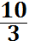 =

= =

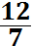 = 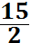 =

= 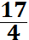 =

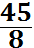 = 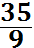 =

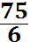 = =

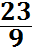 = 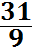 =

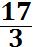 = 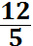 =

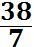 = 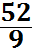 =

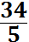 = 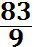 =

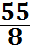 = 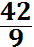 =

= 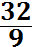 =

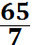 = 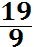 =
- Krácení zlomků. Najděte všechny čísla, kterými můžete dělit čitatele a jmenovatele, vyberte největší společné číslo a proveďte krácení zlomků.

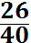 = 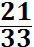 =

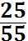 = 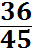 =

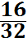 = 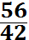 =

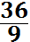 = 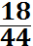 =

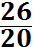 = 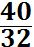 =

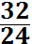 = 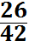 =

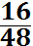 = 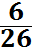 =

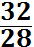 = 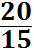 =

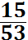 = 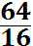 =

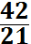 = 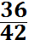 =

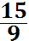 = 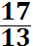 =

- Sčítání a odčítání zlomků.

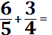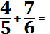

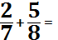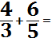

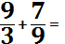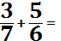

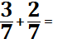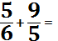

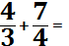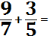

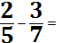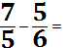

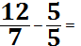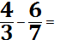

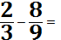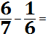

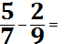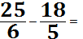

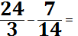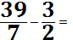

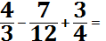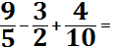

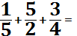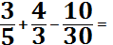

- Násobení zlomků.

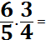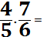

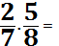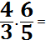

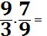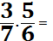

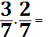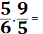

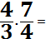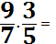

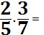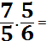

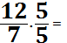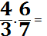

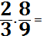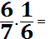

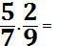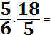

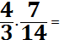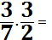

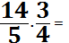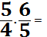

- Dělení zlomků.

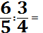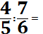

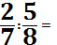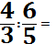

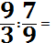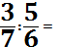

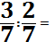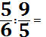

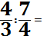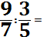

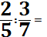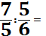

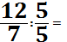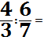

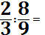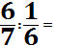

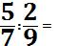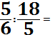

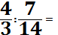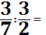

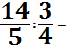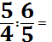

- Krácení zlomků při násobení. Proveďte krácení zlomků všude tam, kde je to možné.

